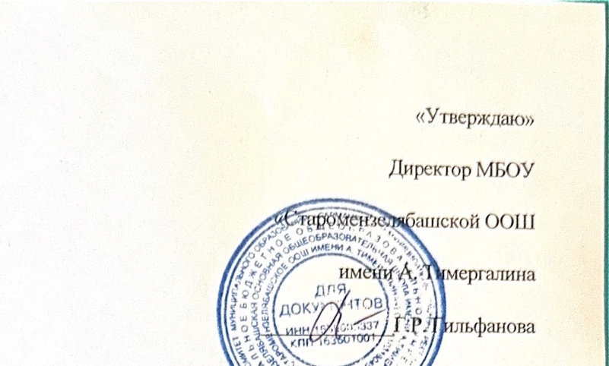

Список Совета обучающихся

- Председатель Совета обучающихся- Хуснутдинова А.А, ученица 9 класса
- Секретарь председателя Совета обучающихся-Ситдиков Э. С., ученик 9 класса.
Члены Совета обучающихся:
- Шайхлисламов И.И.- ученик 9 класса
- Хасанова И.И.- ученица 8 класса
- Валиев Р.Б. - ученик 8 класса

